L'Octobasse
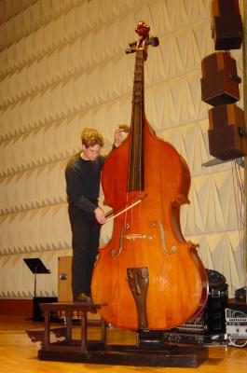
L'OCTOBASSE
L'octobasse est le plus gros des instruments de la famille du violon. C'est une sorte de gigantesque contrebasse qui ne possède que trois cordes (ut-1, sol-1 et ut1). L'octobasse n'est pas beaucoup plus grave que la contrebasse (une tierce inférieure seulement) mais le son qu'elle produit est beaucoup plus puissant.
Son invention remonte au XIXe siècle, le luthier qui le fabriqua fut Jean-Baptiste Vuillaume : il le conçut en collaboration avec Hector Berlioz, ce dernier ayant besoin d'un instrument très grave pour une de ses compositions. Il le fabriqua pour l'exposition mondiale en 1855 à Paris.
Des deux exemplaires construits, l'un se trouve au Musée de la Musique à Paris, l'autre à Vienne (Autriche). Son usage semble exceptionnel.
Pour en jouer, l'instrumentiste doit monter sur un petit escabeau intégré à l'instrument et, du fait de la hauteur du manche, c'est grâce à des leviers et des pédales, et non avec ses mains, qu'il agit sur les cordes.
Il n'y aurait actuellement, dans le monde entier, qu'un seul contrebassiste sachant jouer de cet instrument extraordinaire, un italien nommé Nicola Moneta.
Sur la photo, le personnage donne l'échelle de l'objet (hauteur : 3,45 m)

